

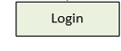
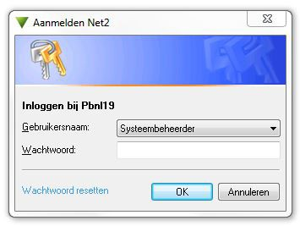
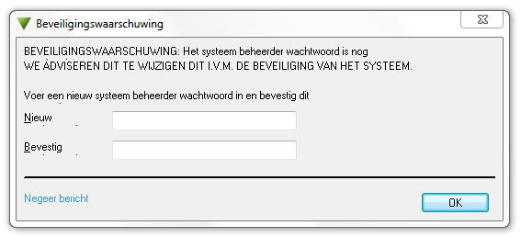
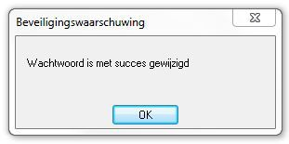
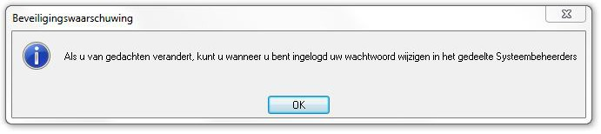
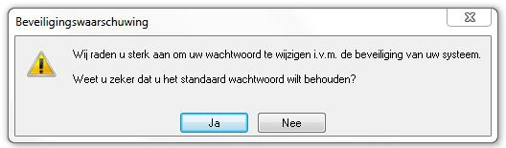

Net2 APN-1170-NL
Configureren van het Net2 Systeembeheerder wachtwoord

Overzicht

In het Net2 toegangscontrole systeem, zijn nieuwe updates doorgevoerd om de veiligheid van het systeem verder te verbeteren.

Net2 werd geleverd met een standaard systeembeheerder wachtwoord. Om ongeautoriseerde toegang tot het systeem te voorkomen heeft Paxton een nieuwe methode ontwikkeld voor het systeembeheerder account. Er wordt nu gewaarschuwd dat het standaard wachtwoord nog in gebruik is, en er wordt gevraagd deze te wijzigen.

Updaten van een bestaand Net2 systeem

Voor bestaande Net2 systemen die updaten naar versie 5.04 Service Release 2 en daarna het standaard systeembeheerder wachtwoord invullen

OK

OK
Negeer bericht
Nee

OK

ja OK

1

Nieuwe Net2 installaties
Net2 APN-1170-NL

Wanneer Net2 versie 5.04 Service Release 2 voor de eerste keer wordt geïnstalleerd ziet u het volgende inlog scherm. Geef het nieuwe systeembeheerder wachtwoord in en bevestig deze, klik daarna op OK om verder te gaan.

Let op: Er is geen beperking voor het te gebruiken wachtwoord, buiten dat het geen "net2" of een hoofdletter combinatie hiervan mag zijn.

Wachtwoord resetten
Paxton heeft ook een verbeterde manier doorgevoerd om het systeembeheerder wachtwoord te herstellen. Dit is alleen van toepassing op het systeembeheerder account en elke verandering hierin moet aangepast worden op de Net2 server PC. De wachtwoorden van de overige beheerder accounts kunnen in Net2 gewijzigd worden.

Klik op "Wachtwoord resetten" en volg de instructies op het scherm.

Wanneer er contact met ons opgenomen wordt om het wachtwoord te resetten zal het Paxton support team een aantal veiligheid checks uitvoeren om de identiteit van de aanvrager vast te stellen. We zullen ook contact opnemen met de eigenaar van het systeem om na te gaan of er wel toestemming is verleend om een nieuw wachtwoord in te stellen. Wanneer deze checks kloppen zal er een code uitgegeven worden waarmee het nieuwe systeembeheerder wachtwoord ingesteld kan gaan worden.

Vul de reset code in het wachtwoordveld van het inlog scherm in, om de wachtwoord reset functie te activeren en vervolgens een nieuw wachtwoord in te stellen.

Let op: De reset codes zullen na een bepaalde tijdsperiode komen te vervallen en kunnen slechts één keer gebruikt worden. Wanneer deze tijdperiode overschreden wordt dient er opnieuw contact opgenomen te worden met het Paxton support team.

OK
Geen systeem beheerder

OK

Niet op de server

Inloggen met de reset code
Systeembeheerder en op de server
OK


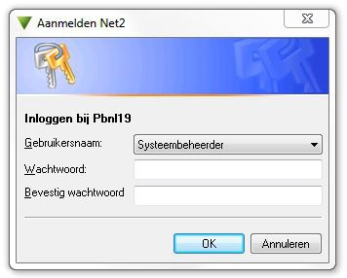
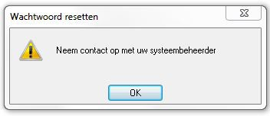
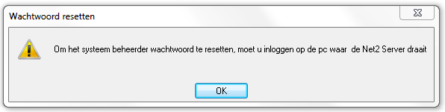
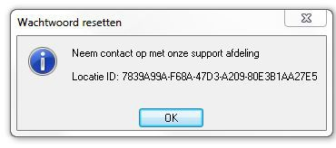
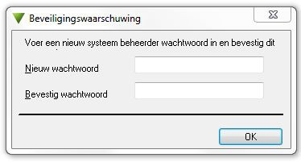
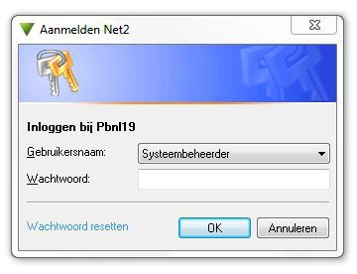

2

© Paxton Ltd 1.0.0

